LAPORAN RESMI

PRAKTIKUM DESAN WEB

**MODUL**

**TAILWIND CSS**



**NIM : 21104410047**

**NAMA : Widigdo Subagyo**

**JURUSAN : Teknik Informatika**

**KELAS : TI 3B**

**TGL. PRAKTEK : Senin, 9 Januari 2023**

**JURUSAN TEKNIK INFORMATIKA**

**FAKULTAS TEKNOLOGI INFORMASI**

**UNIVERSITAS ISLAM BALITAR**

**2023**

LEMBAR PERSETUJUAN

**MODUL**

**TAILWIND CSS**

**NIM : 21104410047**

**NAMA : Widigdo Subagyo**

**JURUSAN : Teknik Informatika**

**KELAS : TI 3B**

**TGL. PRAKTEK : Senin, 9 Januari 2023**

**Disetujui,**

**Blitar, 9 Januari 2023**

**Dosen**

**Mohammad Faried Rahmat, S.ST., M.Tr.T**

**NIDN.**

# Tailwind CSS



**Tailwind CSS** adalah framework CSS open source. Tailwind CSS bekerja dengan memindai semua file HTML, komponen JavaScript, dan template lain untuk nama kelas, menghasilkan gaya yang sesuai, lalu menuliskannya ke file CSS statis. Tailwind CSS bersifat cepat, fleksibel dan andal tanpa runtime.

Informasi selengkapnya bisa dilihat pada halaman resmi TailwindCSS **[disini](https://tailwindcss.com/)**.

# Instalasi Tailwind CSS

**Instalasi Tailwind CSS** bisa dilakukan dengan beberapa cara, yaitu:

1. Tailwind CLI
2. Menggunakan PostCSS
3. Framework Guides
4. Menggunakan CDN

Pada modul kali ini akan dijelaskan instalasi Framework **Tailwind CSS** menggunakan CLI dan CDN. Sebelum masuk ke Langkah instalasi berikut ini beberapa tools yang akan digunakan dalam instalasi dan penggunaan Tailwind CSS:

1. **Teks Editor**

* Visual Studio Code

(<https://code.visualstudio.com/>)

* Sublime Text

(<https://www.sublimetext.com/>)

1. **Javascript runtime environment**

* NodeJS

(<https://nodejs.org/en/>)

1. **Git** (<https://git-scm.com/>)
2. **Plugin Teks Editor Visual Studio Code** (*Opsional*)

* Live Server

(<https://marketplace.visualstudio.com/items?itemName=ritwickdey.LiveServer>)

* HTML CSS Support

(<https://marketplace.visualstudio.com/items?itemName=ecmel.vscode-html-css>)

* **Instalasi Tailwind CLI**

1. **Buka Terminal pada teks editor atau git, masuk ke folder project website.**

Sebelum Langkah instalasi pastikan nodeJS sudah terinstall pada device yang akan digunakan. Jika belum silahkan lakukan instalasi nodeJS.

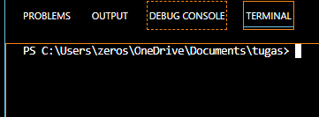

Gambar 1 Terminal Visual Studio Code

1. **Membuat file package.json**

Gunakan perintah **npm init** untuk membuat file package.json

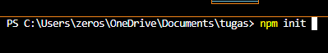

Gambar 2 npm init

Selanjutnya tekan enter pada setiap Langkah dan isi pada bagian yang diperlukan. Setelah perintah **npm init** dijalankan file package.json berhasil dibuat.



Gambar 3 package.json

1. **Install tailwindcss via npm (nodeJS)**

Jika sudah masuk pada terminal Kembali dan masukkan perintah **npm install -D tailwindcss**



Gambar 4 install tailwindcss

Jika sudah terinstall maka akan terdapat folder dan file baru yaitu node_modules dan package-lock.json.

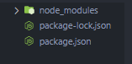

Gambar 5 Node Modules - Package-lock.json

1. **Buat file tailwind.config.js**

Selanjutnya buat file **tailwind.config.js** dengan cara memasukkan perintah **npx tailwindcss init** pada terminal.



Gambar 6 buat file tailwind.config.js

Jika sudah maka akan muncul file baru bernama **tailwind.config.js**

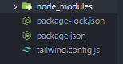

Gambar 7 tailwind.config.js

1. **Konfigurasi template path (*Opsional*)**

Tambahkan semua path ke file template pada file tailwind.config.js

**Module.exports = {**

**content: [“./src/**/*.{html,js}”],**

**theme: {**

**extend:{},**

**},**

**plugins: [],**

**}**

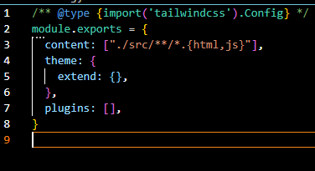/

Gambar 8 tambahkan path

1. **Membuat folder src dan konfigurasi file style.css**

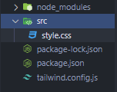

Gambar 9 folder src dan file style.css

Buat folder **src** dan di dalamnya buat file dengan nama **style.css** yang berisikan variable Tailwind

**@tailwind** base;

**@tailwind** components;

**@tailwind** utilities;

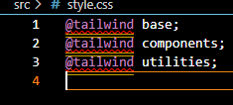

Gambar 10 tambahkan variabel tailwind

1. **Atur cara me-build tailwind pada project**

Atur **script** pada file **package.json** dan buat seperti pada kode di bawah ini.

**“build-tailwind”: “tailwindcss -i ./src/style.css -o ./dist/style-tailwind.css --watch”**

* **Build-tailwind**: nama perintah untuk menjalankan tailwind
* **./src/styles.css**: nama file css yang telah dibuat sebelumnya
* **./dist/style-tailwind.css**: nama file css tailwind

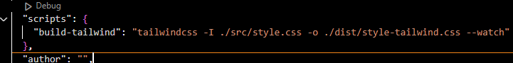

Gambar 11 package.json edit script

1. **Build tailwind**

Selanjutnya jalankan perintah **npm run build-tailwind** untuk mem-build Tailwind pada project.



Gambar 12 build tailwind

